Пермский филиал федерального государственного автономного образовательного учреждения высшего образования
«Национальный исследовательский университет
«Высшая школа экономики»

Магистерская школа

Образовательная программа магистратуры
«Бизнес-аналитика»

ОТЧЕТ
по проектной работе
РАЗРАБОТКА ВЕБ-СЕРВИСА ОПРЕДЕЛЕНИЯ ШКОЛЫ ПО АДРЕСУ ПРОЖИВАНИЯ НА ОСНОВЕ МУНИЦИПАЛЬНЫХ ПОСТАНОВЛЕНИЙ

Выполнила студентка БА-25-1
Капралова Елизавета Александровна
________________________________
(Фамилия, Имя, Отчество)
_______________________________
(подпись)

Руководитель проекта
Приглашенный преподаватель
________________________________
(должность)
Паньков Иван Владимирович
________________________________
(Фамилия, Имя, Отчество)
_________ ________________
(оценка) (подпись)

Пермь, 2026

Аннотация
В настоящем отчёте представлены результаты группового проекта по разработке веб-сервиса определения общеобразовательной организации, к территории которой прикреплён указанный адрес проживания. Проект выполнен командой из шести человек, ролевая структура которой соответствует типовой команде разработки программного продукта: руководитель проекта, бизнес-аналитик, системный аналитик, разработчик сервиса, разработчик ИИ-агентов, тестировщик. Автор настоящего отчёта выполнял в проекте роль системного аналитика.
Сервис решает задачу автоматизации работы с муниципальными постановлениями «О закреплении территорий за общеобразовательными организациями» и обеспечивает приём документа в форматах .doc, .docx и .pdf, автоматическое извлечение и структурный анализ закреплённых правил, сохранение результата в базе данных и поиск школы по адресу с нормализацией через сервис DaData. Принципиальное архитектурное решение – приоритет структурного анализа табличных документов перед обращением к большой языковой модели – позволяет существенно сократить стоимость и время обработки массовых документов и снизить зависимость сервиса от внешних платных сервисов.
Настоящий отчёт состоит из двух частей. В Части I (общая часть) описаны актуальность и цели проекта, проведён анализ предметной области, изложена верхнеуровневая архитектура решения, обоснован выбор стека технологий и описан ход выполнения проекта. Часть II (индивидуальная часть) посвящена вкладу автора в роли системного аналитика: формализация функциональных и нефункциональных требований к программному обеспечению на основе бизнес-требований, построение каталога прецедентов и UML-диаграмм (диаграмма прецедентов, диаграмма компонентов, диаграммы последовательностей), проектирование модели данных (ER-диаграмма), разработка прототипов пользовательского интерфейса, сопровождение глоссария проекта. В Заключении подведены итоги по проекту в целом и по индивидуальному вкладу автора, выделены направления дальнейшего развития сервиса. В Приложения вынесены диаграммы последовательности.
Разработанный прототип реализует полный цикл обработки муниципального постановления и пригоден для использования в работе муниципальных управлений образования; ключевая функциональность проверена автоматическими тестами и подтверждена ручным функциональным тестированием на реальных постановлениях трёх муниципалитетов.

Оглавление
Введение 6
Глава 1. Описание проекта 9
1.1. Актуальность работы 9
1.2. Цель и задачи проекта 9
1.3. Состав команды и распределение ролей 10
Глава 2. Анализ предметной области 12
2.1. Муниципальные постановления о закреплении территорий 12
2.2. Особенности входных данных 12
2.3. Краткий обзор существующих решений 13
Глава 3. Архитектура и стек технологий решения 15
3.1. Общее описание системы 15
3.2. Верхнеуровневая архитектура 15
3.3. Стек технологий 16
3.4. Модель данных 17
Глава 4. Ход выполнения проекта 18
4.1. Этапы работы 18
4.2. Распределение ответственности 19
4.3. Коммуникация в команде 20
Список терминов 22
1. Требования к Системе 24
1.1. Функциональные требования 24
1.2. Нефункциональные требования 25
2. Проектирование Системы 27
2.1. Диаграмма прецедентов 27
2.2. Сценарии использования 28
2.3. Модель данных (ER-диаграмма) 32
2.4. Диаграмма компонентов 34
2.5. Моделирование поведения системы 35
2.6. Проектирование пользовательского интерфейса 36
Заключение 37
ПРИЛОЖЕНИЕ А 39
Диаграммы последовательности 39

Введение
Согласно Федеральному закону от 29.12.2012 № 273-ФЗ «Об образовании в Российской Федерации» [1] к полномочиям органов местного самоуправления относится ежегодное закрепление общеобразовательных организаций за конкретными территориями муниципального образования. Документально это закрепление оформляется муниципальным постановлением, в табличной части которого для каждой школы перечисляются улицы и номера домов либо их диапазоны, формирующие зону приёма. Тысячи правил вида «улица – диапазон домов – школа» хранятся в неструктурированных файлах форматов .doc, .docx и скан-PDF, а определение «своей» школы по конкретному адресу для семьи или сотрудника управления образования – ручная и трудоёмкая работа.
Существует устойчивая практическая потребность в программном продукте, который автоматически извлекает структурированные данные из муниципальных постановлений и предоставляет пользовательский интерфейс для поиска школы по адресу. Это и определило тему настоящего группового проекта.
Целью группового проекта являлась разработка веб-сервиса, обеспечивающего загрузку и автоматический разбор муниципальных постановлений о закреплении территорий за школами, хранение извлечённых правил в структурированном виде и поиск общеобразовательной организации по адресу проживания пользователя.
Для достижения этой цели командой решены следующие задачи:
- проведён анализ предметной области и формализованы требования к сервису;
- спроектирована модель данных и слоистая архитектура приложения;
- реализован конвейер обработки постановления: извлечение текста, структурный парсинг таблиц, валидация и сохранение в базе данных;
- реализованы интеграции с внешними сервисами (DaData, GigaChat, ocr.space) с устойчивостью к их временной недоступности;
- разработан модуль поиска школы по адресу с устойчивым сопоставлением улиц и населённых пунктов;
- разработана административная панель для управления правилами и контроля качества данных;
- ключевая логика покрыта автоматическими тестами;
- выполнено ручное функциональное тестирование на реальных постановлениях трёх муниципалитетов.
Автор настоящего отчёта выполнял в проекте роль системного аналитика. В обязанности системного аналитика входили следующие работы: формализация функциональных и нефункциональных требований к программному обеспечению на основе бизнес-требований, построение каталога прецедентов и UML-диаграмм (диаграмма прецедентов, диаграмма компонентов, диаграммы последовательностей), проектирование модели данных (ER-диаграмма), разработка прототипов пользовательского интерфейса, сопровождение глоссария проекта. Результаты этой работы изложены в Части II настоящего отчёта.
Отчёт построен по следующей схеме. В Части I (общая часть) последовательно представлены: описание проекта и состав команды (глава 1), анализ предметной области и обзор существующих решений (глава 2), верхнеуровневая архитектура и стек технологий (глава 3), ход выполнения проекта и распределение ответственности между ролями (глава 4). В Части II (индивидуальная часть) описана работа автора в роли системного аналитика: формализация функциональных и нефункциональных требований к программному обеспечению на основе бизнес-требований (глава 1), построение каталога прецедентов и UML-диаграмм (диаграмма прецедентов, диаграмма компонентов, диаграммы последовательностей) (глава 2), проектирование модели данных (ER-диаграмма) (глава 2), разработка прототипов пользовательского интерфейса (глава 2), сопровождение глоссария проекта. В Заключении подведены итоги по проекту в целом и по индивидуальному вкладу автора, выделены направления дальнейшего развития сервиса. В Приложения вынесены диаграммы последовательности.

ЧАСТЬ I

ОБЩАЯ ЧАСТЬ

Глава 1. Описание проекта

1.1. Актуальность работы
Согласно Федеральному закону «Об образовании в Российской Федерации» [1] органы местного самоуправления обязаны ежегодно закреплять общеобразовательные организации за конкретными территориями обслуживания. Документально это закрепление оформляется муниципальным постановлением, в табличной части которого для каждой школы указываются перечни улиц и номеров домов либо диапазонов, входящих в её зону приёма. Тысячи правил вида «улица – диапазон домов – школа» хранятся в неструктурированных файлах форматов .doc, .docx и скан-PDF, а определение «своей» школы по конкретному адресу – ручная работа сотрудника управления образования.
Семья, выбирающая школу для ребёнка, не может за разумное время определить закреплённую за её домом школу самостоятельно: соответствующий документ муниципалитета представляет собой многостраничную таблицу, в которой улицы записаны в нескольких вариантах (например, «ул. Ленина», «улица Ленина», «Ленина, ул.»), номера домов задаются то списком, то диапазоном, то с указанием чётности, нередко с явными исключениями. Сотрудник управления образования при приёме заявления также вынужден сверять каждый адрес с многостраничной таблицей вручную, что увеличивает время обслуживания заявителя и не исключает ошибок.
Таким образом, существует устойчивая практическая потребность в программном продукте, который автоматически извлекает структурированные данные из муниципальных постановлений и предоставляет пользовательский интерфейс для поиска школы по адресу. Это и определило тему настоящего группового проекта.

1.2. Цель и задачи проекта
Целью группового проекта являлась разработка веб-сервиса, обеспечивающего загрузку и автоматический разбор муниципальных постановлений о закреплении территорий за школами, хранение извлечённых правил в структурированном виде и поиск общеобразовательной организации по адресу проживания пользователя.
Для достижения этой цели командой решены следующие задачи:
- проведён анализ предметной области и формализованы требования к сервису;
- изучены форматы реальных муниципальных постановлений и выработаны стратегии их разбора;
- спроектирована модель данных и слоистая архитектура приложения;
- реализован конвейер обработки постановления: извлечение текста, структурный парсинг таблиц, валидация и сохранение в базе данных;
- реализованы интеграции с внешними сервисами (DaData, GigaChat, ocr.space) с устойчивостью к их временной недоступности;
- разработан модуль поиска школы по адресу с устойчивым сопоставлением улиц и населённых пунктов;
- разработана административная панель для управления правилами и контроля качества данных;
- ключевая логика покрыта автоматическими тестами;
- выполнено ручное функциональное тестирование на реальных постановлениях трёх муниципалитетов.

1.3. Состав команды и распределение ролей
Работа над проектом велась командой из шести человек. Распределение ролей выполнено в соответствии с типовой структурой команды разработки программного продукта и с учётом профессиональных интересов участников.
Таблица 1.1 – Состав команды
Роль | Зона ответственности
Руководитель проекта | Планирование работ, постановка задач, контроль сроков и качества, управление рисками, координация коммуникаций между участниками.
Бизнес-аналитик | Анализ предметной области и нормативной базы, выявление и формализация бизнес-требований, описание процессов AS-IS и TO-BE, анализ заинтересованных сторон, обоснование экономической целесообразности.
Системный аналитик | Формализация функциональных и нефункциональных требований к программному обеспечению, проектирование архитектуры, построение UML-диаграмм, проектирование модели данных, разработка прототипов пользовательского интерфейса.
Разработчик сервиса | Реализация серверной части на FastAPI: модель данных и доступ к БД, конвейер обработки документов, структурные парсеры таблиц, модуль поиска школы по адресу, валидатор правил, административная панель.
Разработчик ИИ-агентов | Интеграция с большой языковой моделью GigaChat, инжиниринг промптов, разработка Pydantic-схем валидации ответов, реализация retry/backoff, регэксповой страховки и LLM-классификатора формата документа.
Тестировщик | Разработка тест-плана и тест-кейсов, реализация автоматизированных модульных и интеграционных тестов, ручное функциональное тестирование на реальных постановлениях, ведение журнала найденных дефектов.

Глава 2. Анализ предметной области

2.1. Муниципальные постановления о закреплении территорий
В соответствии с частью 6 статьи 9 Федерального закона от 29.12.2012 № 273-ФЗ «Об образовании в Российской Федерации» [1] к полномочиям органов местного самоуправления относится закрепление муниципальных образовательных организаций за конкретными территориями городского округа (муниципального района). Это закрепление ежегодно оформляется постановлением администрации, основная содержательная часть которого представляет собой табличное приложение: для каждой школы перечисляются улицы и номера домов либо их диапазоны, формирующие зону приёма.
Изучение реальных постановлений (городов Перми, Березников и городского округа Балашиха) показало, что они существенно различаются как по формату файла, так и по структуре табличной части:
- постановления городов Перми и Перми (приложения в .pdf и .docx) оформлены многоколоночной таблицей вида «№ | Школа | Улица | Дома», при этом каждая строка таблицы соответствует одному правилу;
- постановления городского округа Балашиха (в .pdf) построены на двухколоночной таблице «Школа | Территория», в которой во второй колонке списком записаны улицы и описания домов одной школы;
- постановления города Березники (в .doc) не имеют табличной структуры – школы и территории описаны нумерованным сплошным текстом;
- часть документов представлена в виде скан-PDF без текстового слоя, что требует применения оптического распознавания (OCR) [2].

2.2. Особенности входных данных
Помимо разнородности форматов сами правила, описывающие зоны приёма школы, обладают рядом характерных особенностей, существенно усложняющих их машинную обработку:
- название улицы записано в нескольких вариантах: со словом «улица» впереди или позади, в сокращённой или полной форме; одна и та же улица в разных постановлениях может называться по-разному;
- номера домов задаются разнообразными способами: единственный номер, перечень номеров, диапазон «с N по M», диапазон с ограничением чётности, обобщённые конструкции «весь дом», «начиная с дома N», «до дома N»;
- присутствуют исключения вида «все дома по улице за исключением N, M, K», которые корректно интерпретируются только как сочетание общего правила и набора исключаемых номеров;
- присутствуют алиасы улиц вида «Монастырская (Орджоникидзе)» – одна и та же территория описана старым и новым названиями;
- одно постановление может содержать многостраничную таблицу, в которой имя школы указано только в первой строке группы – continuation-строки в таблице приходится связывать со школой по контексту, в том числе через границу страниц.
Совокупность перечисленных особенностей формирует запрос на систему, которая способна автоматически извлекать текст и таблицы из документов произвольных форматов, корректно интерпретировать различные структуры табличного представления правил, восстанавливать недостающие данные из сырого текста и сохранять результат в нормализованном виде, удобном для поиска по адресу.

2.3. Краткий обзор существующих решений
Задача поиска закреплённой школы по адресу частично решается рядом существующих сервисов, ни один из которых, однако, не закрывает её целиком. Краткое сопоставление приведено в таблице 2.1; развёрнутый конкурентный анализ выполнен в индивидуальной части бизнес-аналитика.
Таблица 2.1 – Сравнительная характеристика существующих решений
Решение | Поддержка форматов | Структурный разбор | Поиск по адресу | Ограничения
Региональные ГИС-порталы | – | Ручное наполнение | Есть (по карте) | Закрытый код, ручной ввод, отсутствует в большинстве регионов
Сервис «Найди свою школу» на Госуслугах | – | Закрытый алгоритм | Есть | Нет доступа для специалистов УО, нет открытого API
OCR-системы (ABBYY, Tesseract) | PDF, скан | Только OCR | Нет | Структурный разбор и поиск остаются на пользователе
Большие языковые модели как самостоятельное решение | Любые форматы (текст) | Полный, но нестабильный | Нет | Высокая стоимость, пропуски, нарушения схемы JSON
Разрабатываемая система | .doc, .docx, .pdf, скан | Структурный + LLM-страховка | Есть, с DaData-нормализацией | Учебный прототип, требует доработки авторизации и миграций

Глава 3. Архитектура и стек технологий решения

3.1. Общее описание системы
Разработанное приложение представляет собой монолитный веб-сервис на базе фреймворка FastAPI [3] с серверным рендерингом пользовательского интерфейса (шаблонизатор Jinja2). Принципиальное архитектурное решение – изоляция каждой предметной подсистемы в отдельный пакет в директории `app/services/<domain>/`. Это обеспечивает независимое развитие парсеров, поиска, интеграций и валидации без взаимного влияния и упрощает командную разработку: разные участники могут работать в разных пакетах без конфликтов.

3.2. Верхнеуровневая архитектура
Архитектура приложения схематично представлена на рисунке 3.1.
Уровень представления реализован эндпоинтами FastAPI и набором HTML-шаблонов Jinja2. Уровень доменных сервисов содержит изолированные пакеты parser, search, address, dadata, ai, ocr, validation, каждый из которых отвечает за свою предметную задачу. Уровень доступа к данным реализован средствами SQLAlchemy 2.x поверх СУБД SQLite. Конфигурация вынесена в отдельный пакет на основе pydantic-settings и переменных окружения. Внешние интеграции: DaData [4] (нормализация адреса и подсказки), GigaChat (большая языковая модель для разбора нестандартных документов), ocr.space (распознавание сканированных PDF).
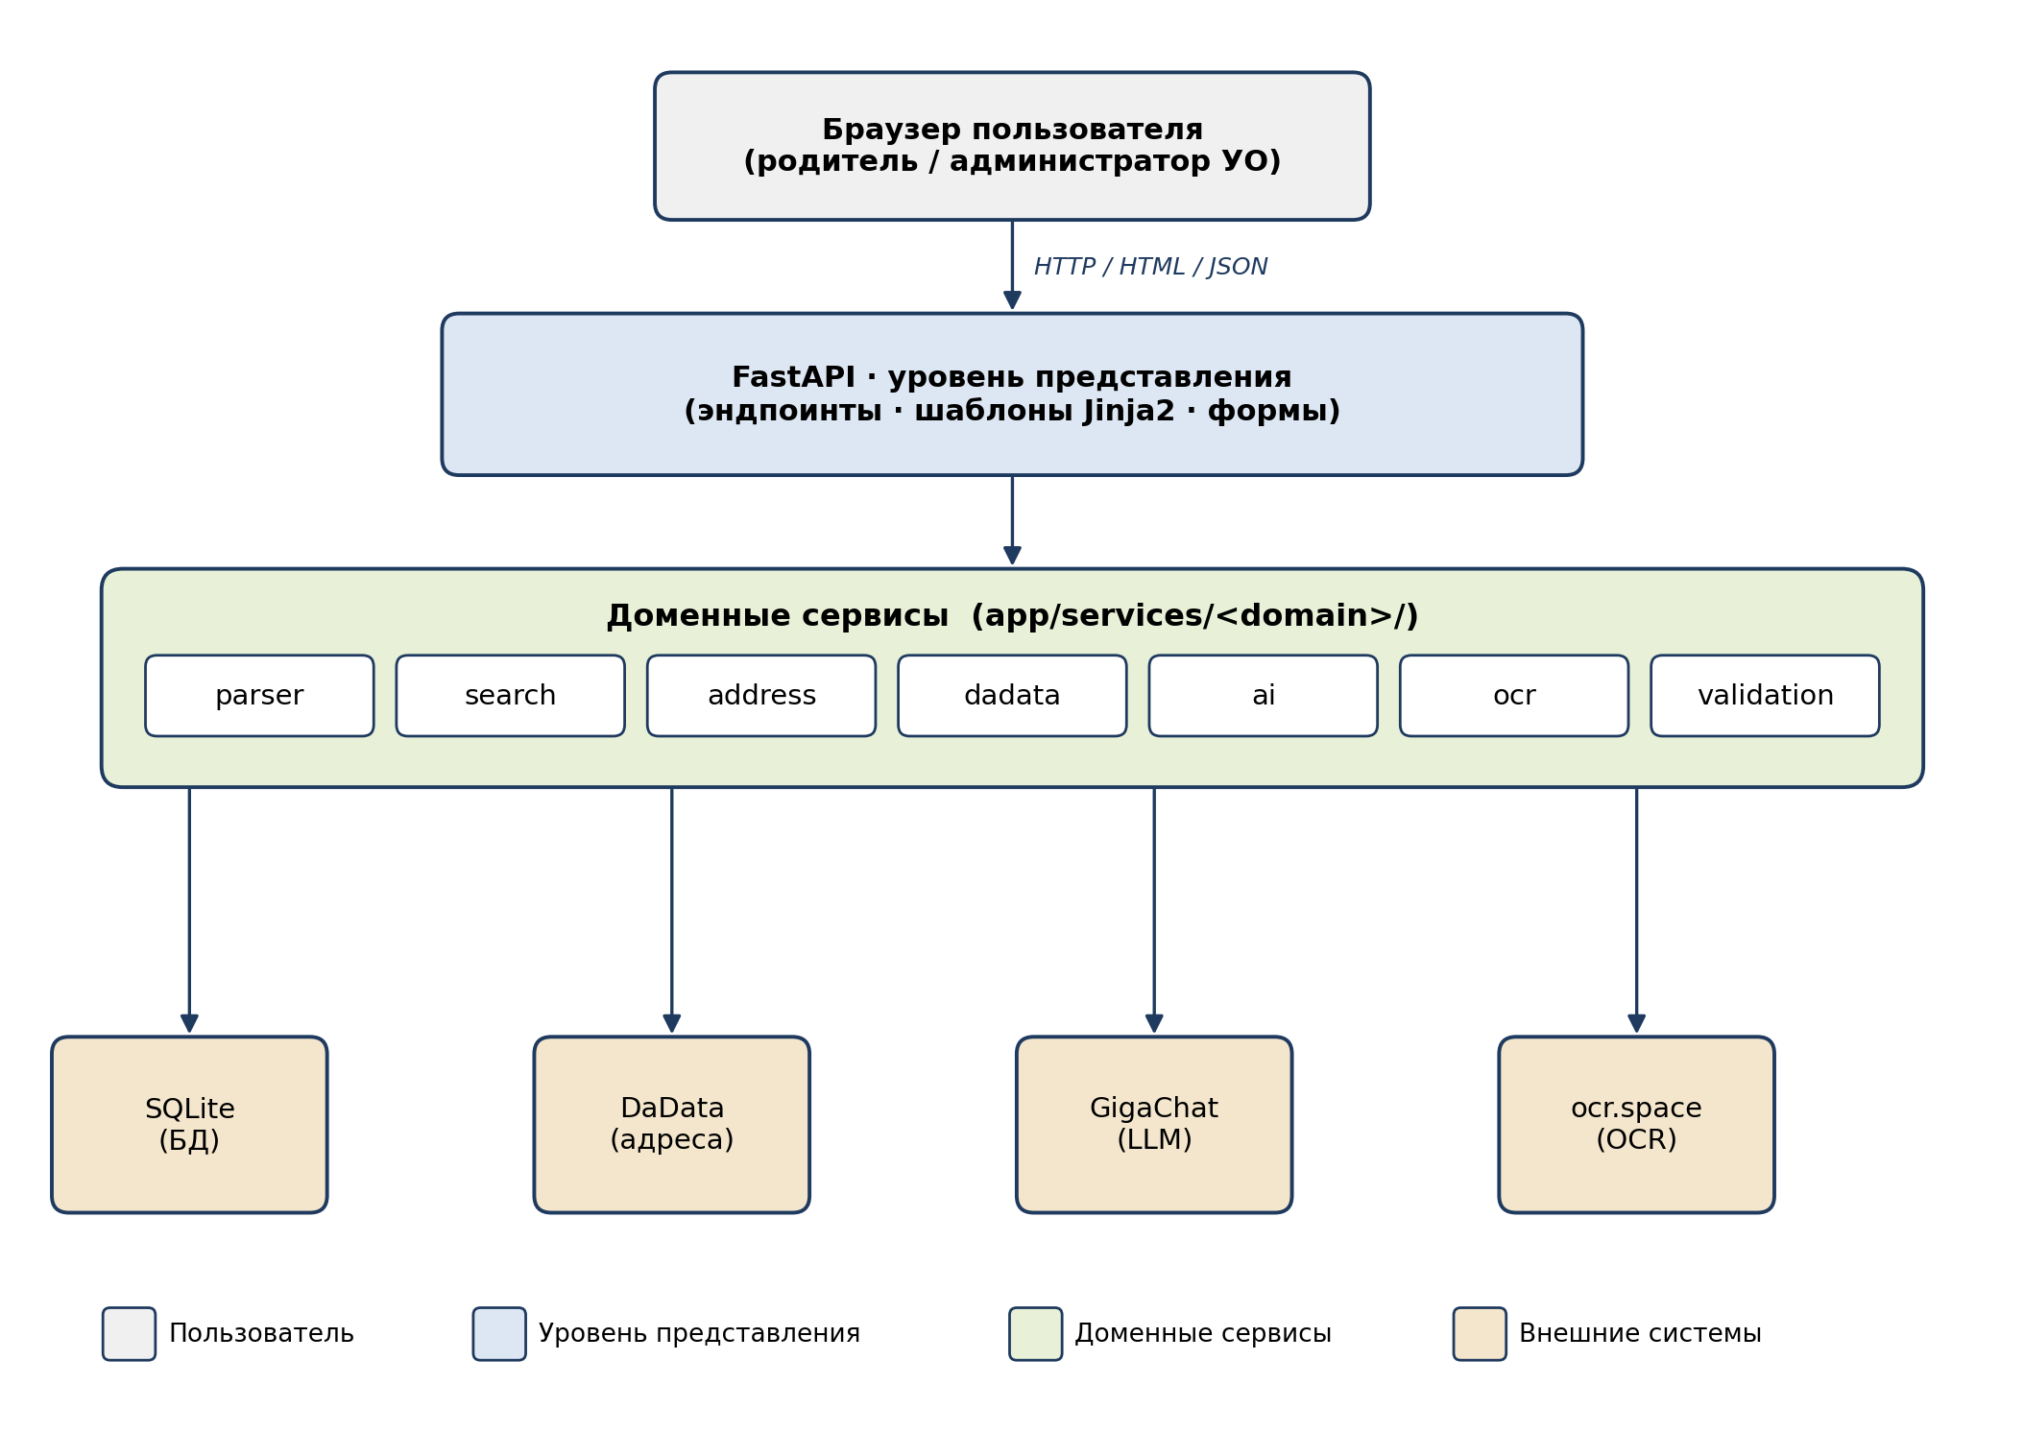
Рисунок 3.1. Верхнеуровневая архитектура веб-сервиса

3.3. Стек технологий
При выборе инструментов команда исходила из требований к языку (Python 3.11+ как наиболее удобный для задач NLP и парсинга), необходимости использования бесплатных и открытых компонентов и ориентации на типовой стек российских веб-сервисов. Состав технологий приведён в таблице 3.1 [5, 6, 7, 8, 9, 10].
Таблица 3.1 – Стек технологий проекта
Слой | Технологии
Backend | Python 3.11+, FastAPI, Uvicorn
ORM и СУБД | SQLAlchemy 2.x, SQLite
Шаблоны | Jinja2 (server-side rendering)
Конфигурация | pydantic-settings, .env
Адресный сервис | DaData (методы suggest, clean)
Большая языковая модель | GigaChat (Сбер) с retry/backoff на SSL/429
Валидация ответов LLM | Pydantic v2
Таблицы из PDF | pdfplumber (4 стратегии) + PyMuPDF fallback
Таблицы из DOCX | python-docx
.doc → .docx | LibreOffice headless / macOS textutil
OCR для сканов | ocr.space API
Автотесты | pytest, FastAPI TestClient

3.4. Модель данных
Модель данных реализована средствами SQLAlchemy 2.x и описывается четырьмя сущностями: муниципалитет (Municipality), школа (School), постановление (Decree) и правило закрепления адреса за школой (AddressRule). Между сущностями установлены связи «один-ко-многим»: одно муниципальное образование содержит много школ и издаёт много постановлений; за одной школой закреплено множество правил; одно постановление содержит множество правил. Детальное описание модели данных приведено в индивидуальной части системного аналитика.
Таблица 3.2 – Сущности модели данных
Сущность | Назначение
Municipality | Муниципальные образования (Пермь, Березники, Балашиха)
School | Общеобразовательные организации, входящие в муниципалитет
Decree | Постановление-источник, из которого извлечены правила
AddressRule | Правило закрепления: улица + описание домов → школа; содержит как структурные поля (тип правила, чётность, диапазоны, исключения), так и исходный текст правила

Глава 4. Ход выполнения проекта

4.1. Этапы работы
Работа над проектом велась по последовательно-итеративной схеме: после первичного формирования требований и архитектуры команда переходила к параллельной реализации, периодически возвращаясь к уточнению ранее принятых решений по мере поступления новых наблюдений. Основные этапы выполнения проекта приведены в таблице 4.1.
Таблица 4.1 – Этапы выполнения проекта
№ | Этап | Ключевые активности | Ответственные роли
1 | Анализ предметной области | Изучение нормативной базы, сбор реальных постановлений, анализ заинтересованных сторон, формирование бизнес-требований | Бизнес-аналитик, руководитель
2 | Формализация требований | Каталог функциональных и нефункциональных требований, use case-диаграмма, прецеденты, ER-модель, прототипы интерфейса | Системный аналитик
3 | Проектирование архитектуры | Разбиение на слои и сервисы, проектирование конвейера обработки документов, выбор стека технологий | Системный аналитик, разработчики
4 | Разработка сервисной части | Каркас FastAPI, модель данных, конвейер парсинга, интеграция с DaData, поиск школы по адресу, валидатор, административная панель | Разработчик сервиса
5 | Разработка интеллектуальной части | Интеграция с GigaChat, инжиниринг промптов, Pydantic-схемы, retry/backoff, регэксповая страховка, классификатор формата | Разработчик ИИ-агентов
6 | Тестирование | Модульные и интеграционные автотесты, ручное функциональное тестирование на реальных постановлениях, ведение журнала дефектов | Тестировщик
7 | Подготовка отчётности | Сборка отчёта, оформление общей и индивидуальных частей, защита | Все участники

4.2. Распределение ответственности
В соответствии с принятыми ролями ответственность за результаты распределена следующим образом. Руководитель проекта обеспечил планирование работ, контроль сроков и качества, управление рисками. Бизнес-аналитик отвечал за анализ нормативной базы и стейкхолдеров, формулирование бизнес-требований и обоснование экономической целесообразности. Системный аналитик отвечал за формализацию требований к программному обеспечению, проектирование архитектуры и построение UML-диаграмм. Разработчик сервиса реализовал серверную часть приложения и интеграцию с DaData. Разработчик ИИ-агентов реализовал интеграцию с большой языковой моделью и сопровождающие её механизмы устойчивости. Тестировщик разработал стратегию тестирования и выполнил автоматизированное и ручное тестирование.
Граница между ответственностью разработчика сервиса и разработчика ИИ-агентов проходит по интерфейсу диспетчера парсинга (`universal_parser`): структурные стратегии разбора (multi-column и two-column) и весь backend относятся к зоне разработчика сервиса; всё, что касается обращений к LLM, обработки её ответов и регэксповой страховки, – к зоне разработчика ИИ-агентов. Эта граница позволила обеим ролям работать параллельно с минимальной координацией.

4.3. Коммуникация в команде
Координация работы команды строилась на следующих принципах. Регулярные созвоны команды проводились еженедельно для обсуждения статуса задач, выявления блокирующих зависимостей и согласования архитектурных решений. Текущее общение и обмен артефактами велись в общем чате. Исходный код, отчётность и сопутствующие материалы размещались в общем git-репозитории; для каждой роли выделена отдельная ветка разработки, с регулярными merge'ами в основную ветку после согласования. Промежуточные сборки приложения регулярно демонстрировались внутри команды на встречах для получения обратной связи.

ЧАСТЬ II

ИНДИВИДУАЛЬНАЯ ЧАСТЬ. СИСТЕМНЫЙ АНАЛИТИК

Список терминов
Термин | Определение
Постановление | Муниципальный нормативный правовой акт «О закреплении территорий за общеобразовательными организациями», ежегодно издаваемый органом местного самоуправления
Закреплённая территория | Совокупность улиц и номеров домов (диапазонов или списков), обслуживаемых конкретной общеобразовательной организацией (школой) согласно муниципальному постановлению
Правило | Атомарная запись соответствия вида «улица + описание домов → школа», извлечённая из постановления и сохранённая в структурированном виде в базе данных
Чётность (parity) | Атрибут правила закрепления, определяющий, применяется ли оно ко всем домам, только к чётным номерам, только к нечётным, к смешанным номерам или чётность не определена
LLM | Большая языковая модель; в проекте используется GigaChat от Сбера для интеллектуального разбора нестандартных форматов документов и страховки структурного парсинга
OCR | Оптическое распознавание символов; технология извлечения текста из сканированных документов или изображений. В проекте используется облачный сервис ocr.space
DaData | Российский внешний сервис для нормализации, очистки и обогащения адресных данных, а также для автодополнения (подсказок) адреса при вводе
Структурный парсинг | Метод извлечения данных, основанный на анализе табличной структуры документа (многоколоночные или двухколоночные таблицы) без использования LLM; приоритетный способ обработки
Валидатор правил | Компонент системы, автоматически проверяющий сохранённые правила закрепления на наличие проблем целостности данных (например, пересечения правил разных школ на одной улице)
Администратор УО | Роль пользователя (сотрудник управления образования), который управляет загрузкой постановлений, запуском парсинга, просмотром и редактированием правил в административной панели
Родитель | Анонимный пользователь, обращающийся к публичной части сервиса для определения школы по адресу проживания

1. Требования к Системе

1.1. Функциональные требования
На основе бизнес-требований, сформулированных бизнес-аналитиком, было разработано 11 функциональных требований с указанием приоритета по методологии MoSCoW и трассировкой к соответствующему бизнес-требованию. Требования приведены в таблице 1.1.
Таблица 1.1 – Функциональные требования
Идентификатор | Требование | Приоритет | Связан с
F-01 | Система должна предоставить возможность приема постановлений в форматах .doc, .docx, .pdf. | Must | BR-04, BR-07
F-02 | Система должна предоставить возможность извлекать текстовое содержимое документа, при необходимости – через OCR | Must | BR-04, BR-07
F-03 | Система должна предоставить возможность автоматически определять структуру табличной части документа | Must | BR-04
F-04 | Система должна предоставить возможность извлекать метаданные постановления: номер, дату, муниципалитет | Should | BR-04
F-05 | Система должна предоставить возможность извлекать перечень школ и для каждой школы – список правил «улица – номера домов» | Must | BR-03, BR-04
F-06 | Система должна предоставить возможность нормализовать правила: тип, чётность, диапазоны, исключения, точные списки | Must | BR-03
F-07 | Система должна предоставить возможность сохранять извлечённые данные в реляционной базе данных | Must | BR-04, BR-05
F-08 | Система должна предоставить возможность использовать веб-форму поиска школы по адресу с автокомплитом | Must | BR-01, BR-02
F-09 | Система должна предоставить возможность возвращать пользователю название школы, её адрес и текст правила-основания | Must | BR-01, BR-03
F-10 | Система должна предоставить возможность административной панели: загрузка, парсинг, сохранение, CRUD правил, отчёт валидатора | Should | BR-05
F-11 | Система должна предоставить возможность автоматически выявлять пересечения правил между разными школами на одной улице | Should | BR-06

1.2. Нефункциональные требования
К разрабатываемой Системе предъявлены следующие нефункциональные требования с измеримыми критериями приёмки в таблице 1.2.
Таблица 2.1 – Нефункциональные требования
Идентификатор | Требование | Критерий приёмки
NF-01 | Время отклика на поиск школы – не более 1 с при ≤ 1000 правил | При загрузке системы до 1000 правил прикрепления в 95% случаев поиск школы по адресу должен занимать не более 1 секунды. Проверяется на базе данных, содержащей 700 записей
NF-02 | Устойчивость к недоступности DaData | Если внешний сервис DaData недоступен, система должна продолжать работать – поиск школы выполняется с помощью встроенного парсера на основе регулярных выражений. Пользователь не должен замечать сбоя
NF-03 | Устойчивость к недоступности GigaChat | Если GigaChat временно недоступен, система автоматически повторяет запрос до 4 раз, причём интервал между попытками постепенно увеличивается (экспоненциальная задержка)
NF-04 | Открытый стек технологий | Для разработки и работы системы используются только бесплатные и открытые технологии: Python, FastAPI, SQLAlchemy, SQLite и любые Open Source-библиотеки. Использование коммерческих (проприетарных) компонентов, требующих покупки лицензии, не допускается
NF-05 | Модульность | Каждая функциональная область системы (модуль) должна быть реализована в отдельном пакете внутри каталога app/services/<domain>/ (где <domain> – название области). В одном пакете не смешиваются файлы из разных доменов
NF-06 | Покрытие тестами | Вся важная логика, не зависящая от внешних систем (например, нормализация правил, определение пересечений), должна быть покрыта модульными тестами. А основные пользовательские сценарии – интеграционными тестами, проверяющими работу системы в сборе

2. Проектирование Системы

2.1. Диаграмма прецедентов
Диаграмма прецедентов (Рисунок 1) описывает функциональные возможности разрабатываемой системы. Акторами спроектированной диаграммы является:
- «Родитель» – анонимный пользователь, обращающийся к публичной части сервиса для определения «своей» школы;
- «Администратор УО» – пользователь, управляющий загрузкой постановлений и редактированием правил.
Актор «Родитель» имеет доступ к прецеденту «Поиск школы по адресу». Данный прецедент включает в себя прецедент «Автодополнение адреса», что означает, что при выполнении поиска автоматически активируется механизм подсказок для ввода адреса.
Актор «Администратор УО» взаимодействует со следующими прецедентами:
- «Загрузка постановления» – обеспечивает внесение документов в систему;
- «Запуск парсинга» – инициирует обработку загруженных документов;
- «Сохранение в БД» – отвечает за сохранение обработанных данных в базе данных;
- «Просмотр отчета валидатора» – позволяет просматривать результаты проверки корректности данных;
- «Просмотр правил» – предоставляет возможность просматривать действующие правила закрепления школ. Данный прецедент расширяется прецедентом «Редактирование правил», то есть редактирование доступно как опциональное продолжение процесса просмотра.
Кроме того, на диаграмме отмечены внешние системы, с которыми взаимодействует система при выполнении прецедента «Запуск парсинга»:
- «Система DaData» – используется для нормализации и валидации адресных данных;
- «ИИ-агент GigaChat» – применяется для интеллектуального разбора нестандартных форматов документов.
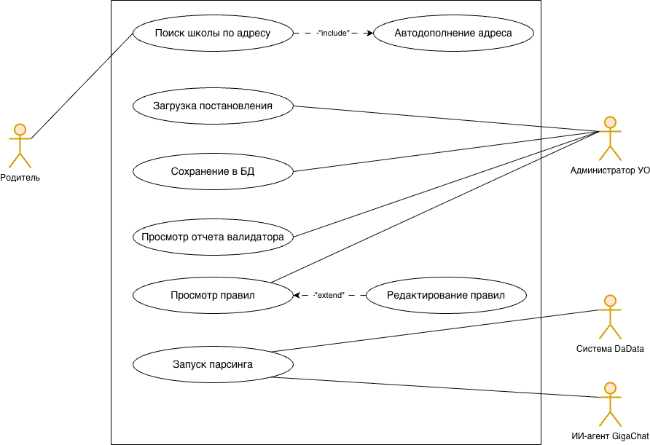Рисунок 1 – Диаграмма прецедентов

2.2. Сценарии использования
1. Прецедент "Поиск школы по адресу"
Атрибут | Значение
Наименование | UC-1. Поиск школы по адресу
Актёр | Родитель
Предусловия | Сервис запущен; в базе данных содержится хотя бы одно постановление с извлечёнными правилами прикрепления школ
Триггер | Пользователь открыл главную страницу и нажал «Найти школу»
Основной сценарий | 1) Пользователь вводит адрес в текстовое поле формы.  2) Система отправляет адрес на эндпоинт POST /search.  3) Сервис нормализует адрес через DaData (clean).  4) Сервис извлекает населённый пункт, улицу и номер дома.  5) Сервис обходит правила и применяет три проверки (улица, населенный пункт, дом).  6) Сервис возвращает первое совпавшее правило и связанную школу.  7) Шаблон выводит пользователю название школы, её адрес и текст правила.
Альтернативные сценарии | 3а) DaData недоступна – выполняется парсинг локальным regex-парсером.  5а) Совпадений не найдено – пользователю показывается сообщение «Школа не найдена».
2. Прецедент "Загрузка постановления"
Атрибут | Значение
Наименование | UC-2. Загрузка постановления
Актёр | Администратор УО
Предусловия | Доступна административная панель
Триггер | Администратор открыл /admin/upload и выбрал файл
Основной сценарий | 1) Администратор выбирает файл (.doc/.docx/.pdf) и отправляет форму.  2) Сервис сохраняет файл в storage/decrees/.  3) Модуль text_extractor извлекает текст с диспетчеризацией по расширению.  4) Для .pdf с малым объёмом текстового слоя (< 500 симв.) применяется OCR.  5) Извлечённый текст возвращается администратору вместе с путём к файлу.
Альтернативные сценарии | 3а) Файл .doc – конвертация через LibreOffice (на macOS – fallback на textutil).  4а) Ошибка OCR – пользователю выводится сообщение, файл сохранён без текста.
3. Прецедент "Сохранение в БД"
Атрибут | Значение
Наименование | UC-3. Сохранение в БД
Актёр | Администратор УО
Предусловия | Доступна административная панель. Данные успешно извлечены (парсинг выполнен) и отображены для предварительного просмотра
Триггер | Администратор нажал кнопку сохранения данных
Основной сценарий | 1) Администратор подтверждает намерение сохранить извлечённые данные.  2) Система сохраняет метаданные постановления в реляционную БД: сохраняет перечень школ, нормализованные правила прикрепления, устанавливает связи между правилами, школами и постановлением.  3) Система отображает сообщение «Данные успешно сохранены».
Альтернативные сценарии | 2а) Ошибка подключения к БД – система откатывает транзакцию и уведомляет «Ошибка БД. Данные не сохранены».
4. Прецедент "Просмотр отчета валидатора"
Атрибут | Значение
Наименование | UC-4. Просмотр отчета валидатора
Актёр | Администратор УО
Предусловия | Доступна административная панель. В системе сохранены данные хотя бы одного постановления
Триггер | Администратор нажал кнопку формирования отчета
Основной сценарий | 1) Система автоматически проверяет все сохранённые правила прикрепления.  2) Система выявляет пересечения правил между разными школами на одной улице.  3) Система проверяет полноту данных (нет ли школ без правил, улиц без домов).  4) Система формирует отчёт со списком проблем и предупреждений.  5) Система отображает отчёт администратору.
Альтернативные сценарии | 2а) Проблем не найдено – отчёт содержит сообщение об успехе.
5. Прецедент "Просмотр правил"
Атрибут | Значение
Наименование | UC-5. Просмотр правил
Актёр | Администратор УО
Предусловия | Доступна административная панель. В базе данных сохранены правила прикрепления хотя бы для одной школы
Триггер | Администратор перешёл в раздел управления правилами
Основной сценарий | 1) Система отображает список всех школ.  2) Администратор выбирает интересующую школу.  3) Система загружает и отображает все правила прикрепления для выбранной школы.
Альтернативные сценарии | 2а) Правила для выбранной школы отсутствуют – система показывает сообщение об отсутствии правил.
6. Прецедент "Редактирование правил" (расширение для UC-5)
Атрибут | Значение
Наименование | UC-6. Редактирование правил (расширение для UC-5)
Актёр | Администратор УО
Предусловия | Администратор находится в режиме просмотра правил для конкретной школы
Триггер | Администратор нажал кнопку редактирования правил
Основной сценарий | 1) Система переключает интерфейс в режим редактирования.  2) Администратор вносит изменения в необходимые данные и сохраняет их.  3) Система проверяет корректность введённых данных.  4) Система обновляет правила в базе данных.  5) Система отображает сообщение об успехе.
Альтернативные сценарии | 3а) Введены некорректные данные – система подсвечивает ошибку и не даёт сохранить.  4а) Ошибка сохранения – система сообщает об ошибке.
7. Прецедент "Запуск парсинга"
Атрибут | Значение
Наименование | UC-7. Запуск парсинга
Актёр | Администратор УО
Предусловия | Хотя бы одно постановление загружено в систему и не обработано
Триггер | Администратор выбирает функцию парсинга для выбранного документа
Основной сценарий | 1) Администратор выбирает загруженное постановление из списка.  2) Система запускает процесс извлечения данных.  3) Система извлекает текстовое содержимое (при необходимости – через OCR).  4) Система автоматически определяет структуру табличной части документа.  5) Система извлекает метаданные постановления (номер, дату, муниципалитет).  6) Система извлекает перечень школ и для каждой – список правил «улица – дома».  7) Система нормализует правила.  8) Система отображает сообщение об успешном парсинге.
Альтернативные сценарии | 3а) Текст не распознаётся – система запрашивает у администратора ручной ввод или исправление.  6а) Не удалось извлечь правила для некоторых школ – система отмечает эти школы как «требующие ручной проверки».
8. Прецедент "Автодополнение адреса" (включаемый прецедент)
Атрибут | Значение
Наименование | UC-8. Автодополнение адреса (включаемый прецедент)
Актёр | Родитель
Предусловия | Пользователь находится на главной странице в поле ввода адреса
Триггер | Пользователь начал вводить текст в поле «Адрес»
Основной сценарий | 1) Пользователь вводит символы в текстовое поле адреса.  2) Система отправляет запрос на сервер и отображает выпадающий список с подсказками под полем ввода.  3) Пользователь может выбрать подходящий вариант из списка.
Альтернативные сценарии | 2а) Совпадений не найдено – система отображает сообщение об отсутствии адреса в выпадающем списке.  3а) Пользователь продолжает ввод без выбора – система повторяет шаги 1–2 после каждого нового символа.

2.3. Модель данных (ER-диаграмма)
Проектирование модели данных (Рисунок 2) выполнялось с учетом двух ключевых требований. Во-первых, система должна поддерживать загрузку постановлений в трех различных форматах. Во-вторых, для обеспечения надежности, исходный текст каждого правила должен сохраняться в системе для обеспечения возможности ручной коррекции данных в случае сбоев парсинга. Перечень всех сущностей, входящих в модель данных, представлен в таблице 2.1.
Таблица 2.1 – Сущности модели данных
Сущность | Поле | Тип | Назначение
Municipality (муниципалитет) | id | Integer (PK) | Уникальный идентификатор
 | name | String | Название муниципалитета
 | region | String | Регион (опционально)
School (школа) | id | Integer (PK) | Уникальный идентификатор
 | municipality_id | FK для Municipality | Связь с муниципалитетом
 | name | String | Наименование школы
 | address | String | Юридический адрес школы
Decree (постановление) | id | Integer (PK) | Уникальный идентификатор
 | municipality_id | FK для Municipality | Связь с муниципалитетом
 | number | String | Номер постановления
 | date | String | Дата постановления
 | file_path | String | Путь к исходному файлу
AddressRule (адресное правило) | id | Integer (PK) | Уникальный идентификатор
 | school_id | FK для School | Связь со школой
 | decree_id | FK для Decree | Связь с постановлением
 | locality | String | Населённый пункт
 | street | String | Название улицы
 | normalized_street | String | Нормализованное название улицы
 | house_rule_raw | String | Исходный текст правила
 | rule_type | String | Тип: range (диапазон) / exact_list (список) / up_to (до номера) / from_to_end (от номера) / all (все дома)
 | parity | String | Чётность: all (все) / even (чётные) / odd (нечётные) / mixed (смешанные) / unknown (не определена)
 | house_from | Integer | Нижняя граница диапазона
 | house_to | Integer | Верхняя граница диапазона
 | house_number | String | Единственный номер (для одиночных правил)
 | house_numbers | String | Точный список номеров через запятую
 | exceptions | String | Список номеров-исключений
 | comment | String | Произвольный комментарий
Между сущностями определены следующие связи:
- Municipality → School – один муниципалитет может содержать множество школ (1 : N);
- Municipality → Decree – один муниципалитет может иметь множество постановлений (1 : N);
- School → AddressRule – одна школа может быть закреплена по множеству адресных правил (1 : N);
- Decree → AddressRule – одно постановление может порождать множество адресных правил (1 : N).
Отличительной особенностью разработанной модели данных является наличие поля house_rule_raw, в котором хранится исходный текст правила закрепления домов из постановления. Данное поле выполняет резервную функцию: в случае, если автоматический парсер не смог корректно определить тип правила (rule_type), чётность (parity) или числовые диапазоны домов, Администратор УО имеет возможность вручную восстановить недостающие данные, используя исходный текст, отображаемый в CRUD-таблице административной панели.
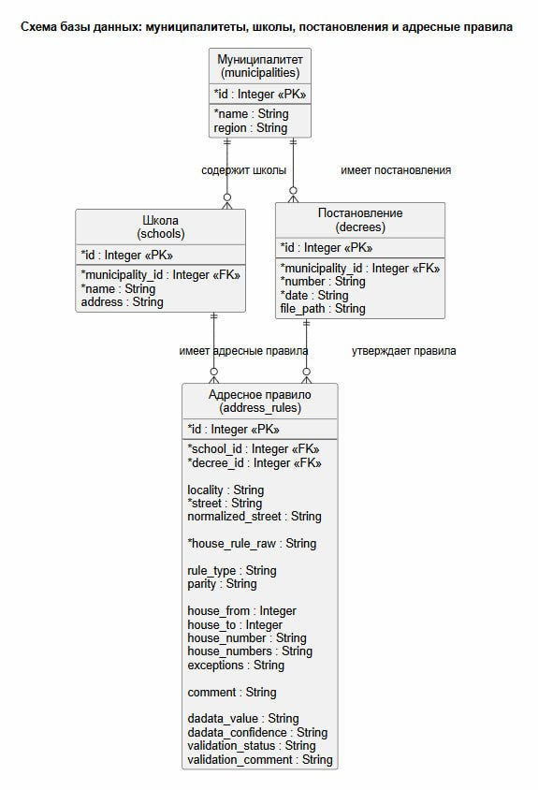
Рисунок 2 – Модель данных

2.4. Диаграмма компонентов
Приложение состоит из 8 основных компонентов, изолированных в отдельные пакеты внутри app/services/. Описание компонентов приведено в таблице 2.2; в общей части отчёта (раздел 3.2) представлена верхнеуровневая схема взаимодействия.
Таблица 2.2 – Компоненты приложения и их связи
Компонент | Назначение | Зависит от
app/main.py | Точка входа FastAPI, определение эндпоинтов | Все services/
services/parser/ | Извлечение текста, диспетчер парсинга, стратегии | ai/, dadata/, ocr/
services/ai/gigachat/ | Клиент GigaChat, промпты, схемы, retry | –
services/dadata/ | Клиент DaData, сверка улиц | –
services/ocr/ | OCR через ocr.space | –
services/address/ | Нормализация адреса, локальный парсер | –
services/search/ | Поиск школы по адресу | address/, dadata/
services/validation/ | Валидатор правил | models/
db/, models/ | ORM и доступ к БД | –
На Рисунке 3 показана диаграмма компонентов.
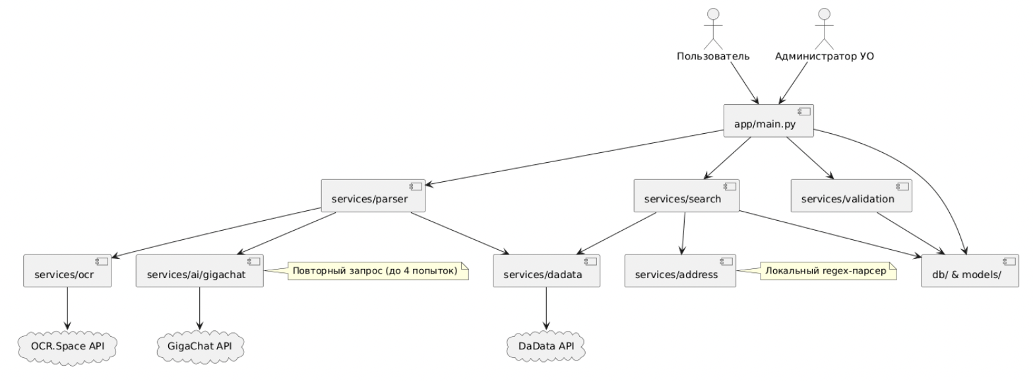
Рисунок 3 – Диаграмма компонентов

2.5. Моделирование поведения системы
В данном разделе рассматривается поведение системы с точки зрения взаимодействия между её компонентами. Для наглядного описания этого взаимодействия используются диаграммы последовательности, построенные для отдельных сценариев использования (см. ПРИЛОЖЕНИЕ А).

2.6. Проектирование пользовательского интерфейса
Были спроектированы следующие прототипы пользовательского интерфейса при помощи инструмента Figma.
1. Экран "Главная страница (/)"
- Заголовок «Найти школу по адресу»;
- Текстовое поле ввода адреса с подсказками dadata (выпадающий список ниже поля при наборе);
- Кнопка «Найти»;
- Блок результата (отображается после поиска): название школы, адрес школы, текст правила-основания.
2. Экран "Загрузка постановления (/admin/upload)"
- Поле выбора файла (input type=file, accept=.doc,.docx,.pdf);
- Кнопка «загрузить и извлечь текст»;
- После загрузки – превью извлечённого текста с прокруткой;
- Кнопка «распарсить через gigachat»;
- После парсинга – json-просмотр распарсенных правил с возможностью редактировать перед сохранением;
- Кнопка «сохранить в бд».
3. Экран "CRUD правил (/admin/rules)"
- Таблица всех правил с колонками: школа, локалити, улица, house_rule_raw, тип, чётность, диапазон;
- Форма редактирования каждой строки (inline или модальное окно);
- Кнопка «удалить» на строке;
- Фильтр по школе и по улице в шапке таблицы.
4. Экран "Отчёт валидатора (/admin/validation)"
- Сводка по числу нарушений по типам (5 типов проверок);
- Детальная таблица нарушений с указанием правила, школы, типа нарушения и комментария;
- Цветовая маркировка по уровню (error / warning).

Заключение
Поставленная перед командой цель – разработка веб-сервиса, обеспечивающего загрузку и автоматический разбор муниципальных постановлений и поиск школы по адресу – достигнута в полном объёме. Все запланированные функциональные и нефункциональные требования реализованы и проверены тестированием. Полученные показатели позволяют сделать вывод, что качество программного продукта соответствует уровню учебного прототипа с заявкой на дальнейшее производственное применение
В рамках проекта проведён анализ предметной области и изучены реальные постановления трёх муниципалитетов; выявлены и формализованы три различных формы табличного представления правил, что определило трёхстратегическую архитектуру парсинга. Реализована послойная архитектура приложения с изоляцией каждой доменной подсистемы (parser, search, address, dadata, ai, ocr, validation) в отдельный пакет, что обеспечило независимое развитие подсистем и упростило распределение работы между разработчиком сервиса и разработчиком ИИ-агентов. Реализован многоступенчатый конвейер обработки постановления, выполняющий структурный анализ табличной части документа до обращения к большой языковой модели; для постановлений Пермского края LLM не вызывается вовсе, что обеспечивает мгновенную и бесплатную обработку. Разработан модуль поиска школы по адресу с авторской техникой толерантного матча населённого пункта, учитывающей падежные окончания и букву «ё». Разработан валидатор правил, автоматически выявляющий пять типов проблем целостности данных, включая пересечения правил между школами.
В качестве системного аналитика автор разработал полный комплект проектной документации: функциональные и нефункциональные требования с критериями приёмки, диаграмма прецедентов и развёрнутые описания сценариев использования, модель данных (ER-диаграмма) с детальным описанием полей, диаграмма компонентов, диаграммы последовательностей, прототипы пользовательского интерфейса, список терминов проекта. Разработанная документация послужила основой для реализации системы и проектирования стратегии тестирования.
На основе анализа реализованного прототипа выделены следующие направления дальнейшего развития системы:
- внедрение аутентификации административной панели и закрытие оставшихся уязвимостей текущего прототипа;
- перевод тяжёлых операций (OCR, цепочки LLM-вызовов) в асинхронные фоновые задачи;
- внедрение Alembic для управляемой эволюции схемы базы данных и перевод хранения даты постановления в DateTime;
- переход с SQLite на PostgreSQL для многопользовательской эксплуатации;
- построение SQL-индекса по нормализованной улице и фильтрация правил на стороне базы данных вместо линейного обхода в памяти;
- внедрение структурного логирования (JSON-логи) и метрик;
- разработка REST-API для использования внешними клиентами (мобильные приложения, региональные ГИС-порталы);
- интеграция с региональной системой государственных услуг для автоматического заполнения заявления на приём в школу.
Командная работа в составе шести ролей (руководитель, бизнес-аналитик, системный аналитик, разработчик сервиса, разработчик ИИ-агентов, тестировщик) продемонстрировала эффективность типовой структуры проектной команды и позволила охватить полный жизненный цикл разработки программного продукта — от анализа предметной области и формализации требований до тестирования и оформления отчётности. Разработанный прототип пригоден для использования в работе муниципальных управлений образования и может быть доведён до уровня производственного продукта в соответствии с выделенным выше бэклогом развития.

Список литературы
- Об образовании в Российской Федерации: Федеральный закон от 29.12.2012 № 273-ФЗ: [Электронный ресурс]. — URL: https://www.consultant.ru/document/cons_doc_LAW_140174/ (дата обращения: 03.06.2026).
- FastAPI Documentation: official documentation: [Электронный ресурс]. — URL: https://fastapi.tiangolo.com/ (дата обращения: 03.06.2026).
- pdfplumber : Plumb a PDF for detailed information about each text character, rectangle, and line: [Электронный ресурс]. — URL: https://github.com/jsvine/pdfplumber (дата обращения: 03.06.2026).
- Smith R. An Overview of the Tesseract OCR Engine // Ninth International Conference on Document Analysis and Recognition (ICDAR 2007). — 2007. — Изд. 2. — С. 629–633. — URL: https://research.google.com/pubs/archive/33418.pdf (дата обращения: 03.06.2026).
- API подсказок по адресам: документация DaData: [Электронный ресурс]. — URL: https://dadata.ru/api/suggest/address/ (дата обращения: 03.06.2026).
- SQLAlchemy Documentation: official documentation [Электронный ресурс]. — URL: https://docs.sqlalchemy.org/ (дата обращения: 03.06.2026).
- Pydantic Documentation: official documentation [Электронный ресурс]. — URL: https://docs.pydantic.dev/ (дата обращения: 03.06.2026).
- Jinja Documentation [Электронный ресурс]. — URL: https://jinja.palletsprojects.com/ (дата обращения: 03.06.2026).
- SQLite Documentation [Электронный ресурс]. — URL: https://www.sqlite.org/docs.html (дата обращения: 03.06.2026).
- Python-docx Documentation [Электронный ресурс]. — URL: https://python-docx.readthedocs.io/ (дата обращения: 03.06.2026).

ПРИЛОЖЕНИЕ А

Диаграммы последовательности
1. Прецедент "Поиск школы по адресу"
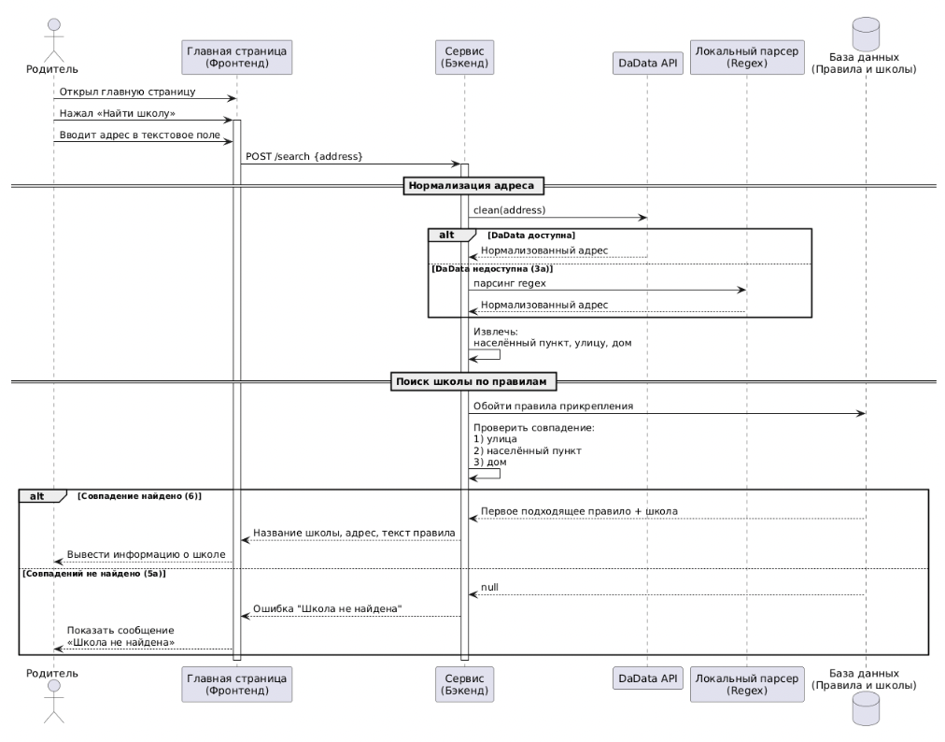
Рисунок А.1 – Диаграмма последовательности для прецедента "Поиск школы по адресу"

2. Прецедент "Загрузка постановления"
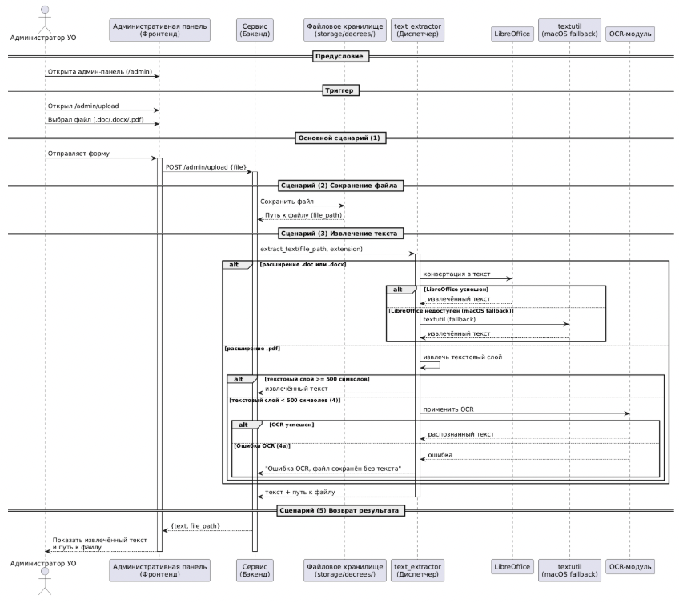
Рисунок А.2 – Диаграмма последовательности для прецедента "Загрузка постановления"

3. Прецедент "Сохранение в БД"
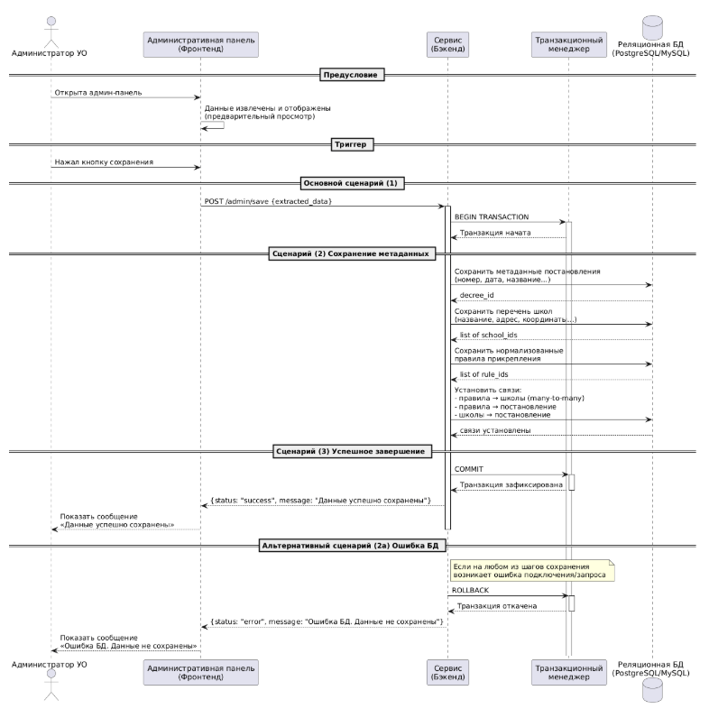
Рисунок А.3 – Диаграмма последовательности для прецедента "Сохранение в БД"

4. Прецедент "Просмотр отчета валидатора"
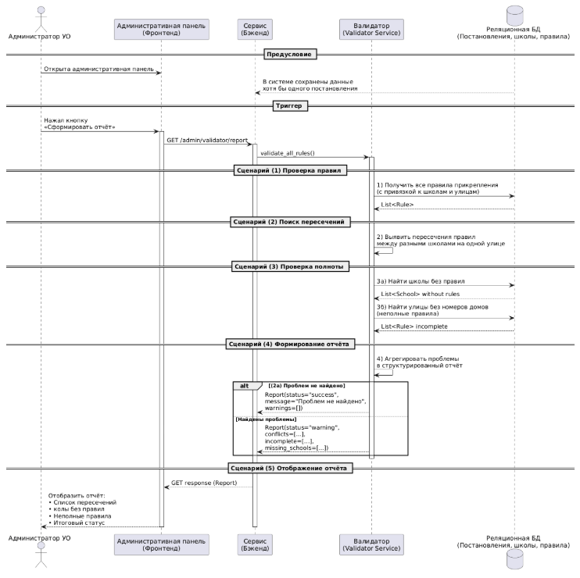
Рисунок А.4 – Диаграмма последовательности для прецедента "Просмотр отчета валидатора"

5. Прецедент "Просмотр правил"
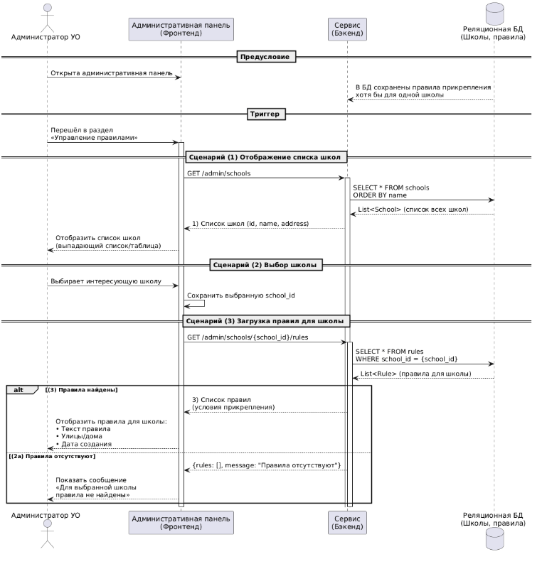
Рисунок А.5 – Диаграмма последовательности для прецедента "Просмотр правил"

6. Прецедент "Редактирование правил" (расширение для UC-5)
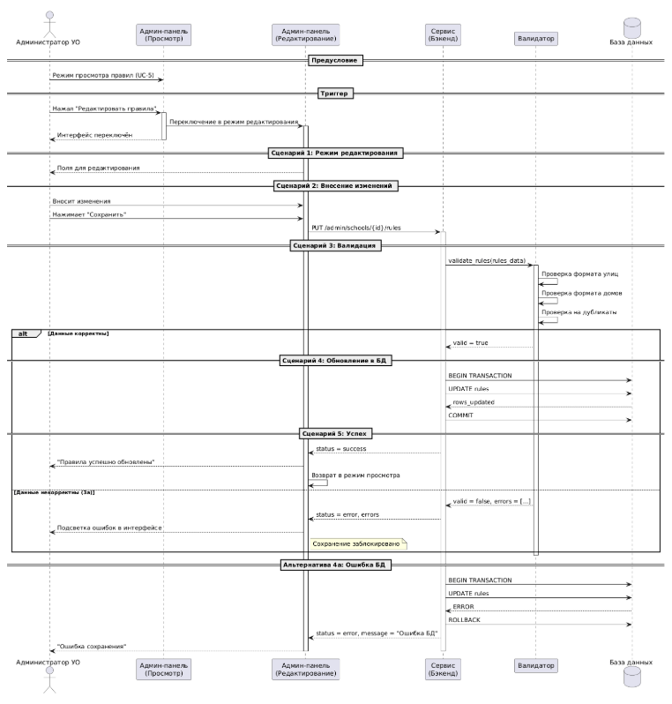
Рисунок А.6 – Диаграмма последовательности для прецедента "Редактирование правил"

7. Прецедент "Запуск парсинга"
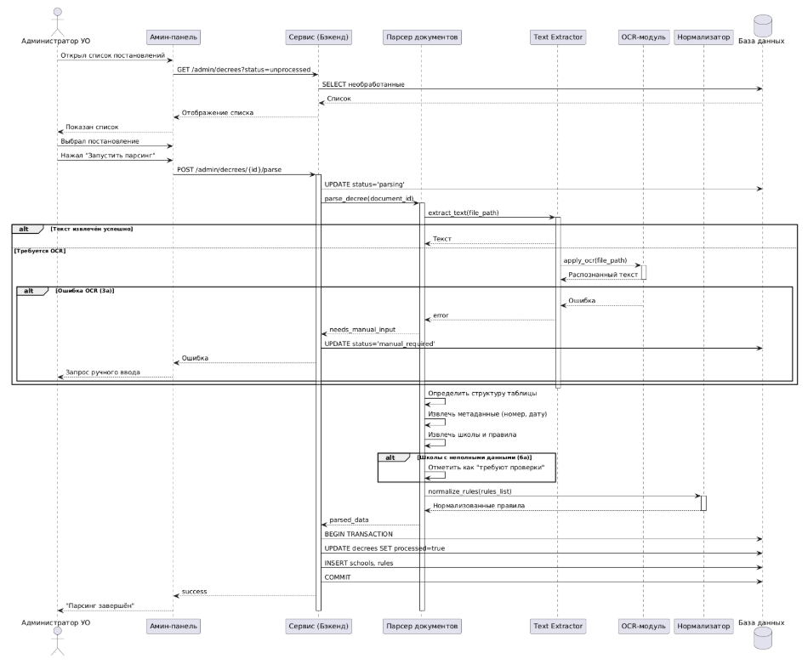
Рисунок А.7 – Диаграмма последовательности для прецедента "Запуск парсинга"

8. Прецедент "Автодополнение адреса" (включаемый прецедент)
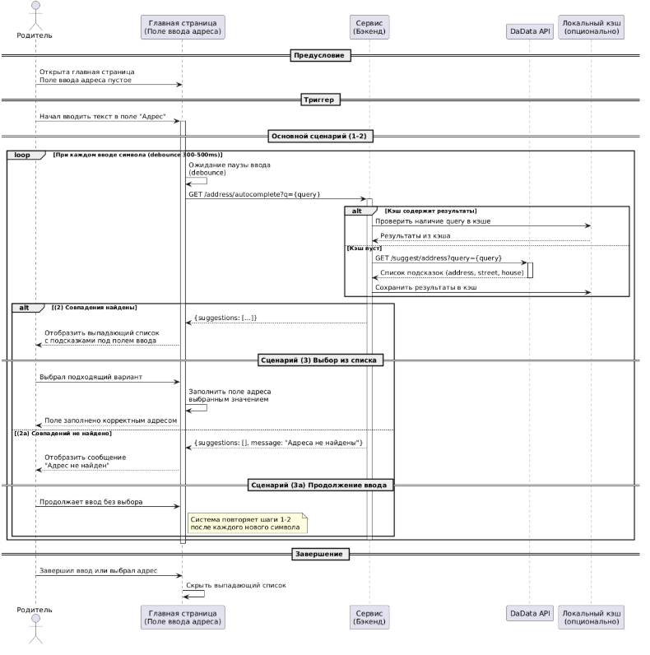
Рисунок А.8 – Диаграмма последовательности для прецедента "Автодополнение адреса"

